ПАРЛАМЕНТ «РОВЕСНИКИ»
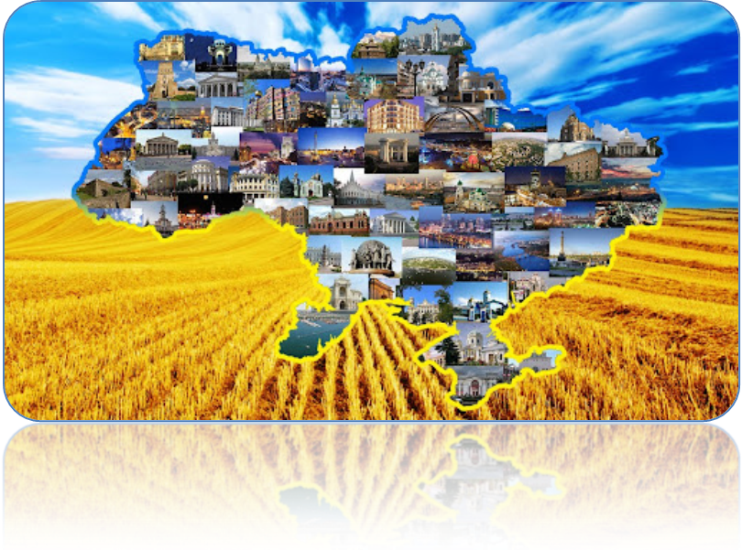
У Комунальному закладі «Харківська спеціальна школа №6» Харківської обласної ради самоврядування є важливою складовою демократичних процесів.
Пріоритетними напрямками діяльності учнівського парламенту є:
- використання потенціалу краєзнавчої роботи щодо патріотичного виховання учнів (вихованців)закладу освіти;
- виховання в учнів (вихованців) громадянських якостей;
- профілактика й попередження шкідливих звичок та правопорушень серед учнів (вихованців) закладу освіти;
- формування соціальної компетентності (відповідальної, вольової поведінки; значення особистості (у шкільному та громадському житті);
- підвищення ефективності профорієнтаційної роботи через інтеграцію діяльності всіх ланок: навчальної, позакласної та позашкільної роботи, співпраці з батьківським комітетом, міським центром зайнятості, дитячими та громадськими організаціями, підприємствами області;
- вдосконалення методів роботи з активами класів та надання методичної допомоги, передача досвіду організаторської роботи;
- формування системи життєвих цінностей, створення умов для ефективного формування моральної культури учнів (вихованців);
- використання засобів ІКТ тощо.
Представники учнівського самоврядування є активними учасниками загальношкільних заходів у режимі онлайн. Члени учнівського самоврядування працюють згідно Статуту, виконують свої права та обов’язки відповідно до приналежності до тої чи іншої комісії чи міністерства.
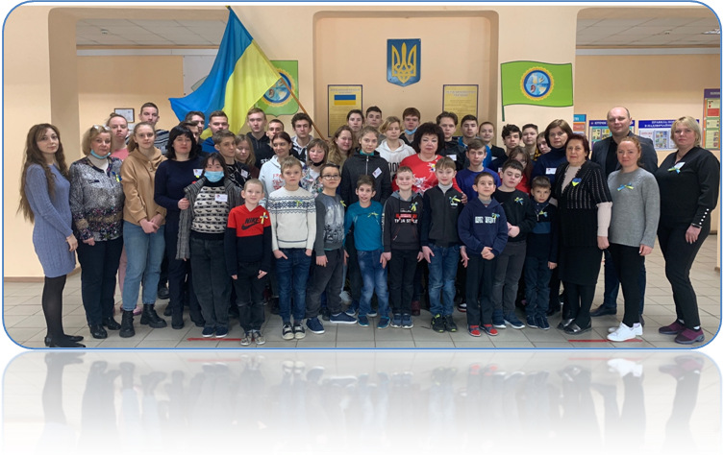
До складу шкільного парламенту входять учні (вихованці) 7-12-х класів. Президент спеціальної школи серйозно та відповідально ставиться до виконання своїх обов’язків. Йому допомагають радники шкільного парламенту. Активно працюють Міністерства спеціальної школи, а саме:
- Міністерство праці та правопорядку,яке допомагало адміністрації та педагогічному колективу спеціальної школи у вирішенні питань дисципліни, культури поведінки учнів (вихованців) на перервах, у їдальні, під час спортивних та культурно-масових заходів;
- Міністерство культури, яке сприяло розвитку духовної культури, а також творчих здібностей, розширенню кола інтересів, ініціатив учнів (вихованців);
- Міністерство інформації – прес-центр учнівського представництва, організовувало та здійснювало художнє оформлення шкільного інтер’єру, готує і представляє інформації з різних питань;
- Міністерство охорони здоров’я та спорту, залучало учнів (вихованців), вчителів, батьків або осіб, що їх замінюють, до спортивно-масової та фізкультурно-оздоровчої роботи ;
- Міністерство освіти, сприяло вдосконаленню освітньої діяльності учнів (вихованців) та організувало допомогу учням (вихованцям), які мають низькій та середній рівні успішності.
Парламент «РОВЕСНИКИ» сприяє розвитку громадської думки учнів (вихованців), навчає працювати в команді, дослухатися до думки інших та відстоювати власну, готує до активного громадського життя.

